**Homilie - Tweede zondag van de Advent - jaar B 06.12.2020** *Jesaja 40, 1-5.9-11 / Psalm 85 / 2 Petrus 3, 8-14 / Marcus 1, 1-8*

Op deze tweede zondag van de Advent ontmoeten wij Johannes de Doper. Zijn optreden wordt aangekondigd met de woorden van de profeet Jesaja: *‘Zie, ik zend mijn bode voor u uit die voor u de weg zal banen, een stem van iemand die roept in de woestijn.’* Zijn voorkomen en zijn krachtige taal doen denken aan de grote profeet Elia, maar al van in het begin hebben christenen hem geplaatst in de onmiddellijke nabijheid van Jezus. Ze waren ten andere familie van mekaar. Johannes is de *Voorloper*, de *Verkondiger* van het nieuwe begin. De evangelist Marcus laat met Johannes de Blijde Boodschap van Jezus Christus beginnen. Hij is de eerste over wie hij spreekt in zijn evangelie. Daarna volgen de doop in de Jordaan, de beproeving in de woestijn en de eerste prediking van Jezus in Galilea.

Wat Johannes doet en zegt, doet hij dus niet in eigen naam of uit eigen belang. Hij staat helemaal gericht op Diegene die komen moet en hij voelt aan dat met Hem het leven van zichzelf, van zijn volk en van heel de wereld een ingrijpende verandering zal ondergaan. Daarom blijft Johannes ook vandaag nog een belangrijke adventsfiguur. Hij is niet overbodig geworden nu wij mogen leven vanuit het geloof in de verrezen Christus. We hebben zijn roepende stem meer dan nodig als wij goed voorbereid naar Kerstmis willen toeleven.

Wij kennen Johannes het best als de strenge asceet die woont aan de rand van de woestijn, sprinkhanen eet en met een onvermoeibare ijver de mensen van zijn tijd oproept tot bekering. Op die manier doet hij wat denken aan een onheilsprofeet die waarschuwt voor het komend eindoordeel en die hoopt dat zijn toehoorders radicaal van levenswijze veranderen.

Maar in het evangelie van vandaag is hij eerder diegene die uitnodigt om *‘voor de Heer een weg te bereiden’* en zijn komst mogelijk te maken. Hij is een roepende in de woestijn, dat is zijn roeping.

Nu moet je wel een sterke innerlijke drive hebben om trouw te blijven aan je roeping. Dit gaat in tegen ons moderne levensgevoel! Wij leven in een maatschappij waarin elk verlangen dat in ons opkomt onmiddellijk – hier en nu – vervuld moet worden. Vóór vijf uur ’s avonds besteld, morgen in huis. Het was grote chaos bij Bpost met al die pakjes, want de winkels waren nog gesloten en de Sint-Niklaas- en kerstinkopen moesten gebeuren. Nu zijn die winkels gelukkig, toch nog juist tegen Sint-Niklaas en Kerstmis, open. Ik ben blij voor al die middenstanders, maar men is blijkbaar vergeten dat Kerstmis een christelijk feest is, want de kerken moeten gesloten blijven. Waar is het meest veilig om niet besmet te geraken met corona: in de kerken of in de winkels? Deze oprisping moest ik even kwijt.

Johannes de Doper in de woestijn blijft maar roepen: *‘maak de weg vrij voor God die komt.’* Verlangen we daarnaar, een God die komt? Of is zo’n roep eerder irritant en ongemakkelijk? Zitten we wel op God te wachten? God is toch dood, volgens sommigen. Of Hij is op zijn minst uit het blikveld verdwenen van heel wat mensen vandaag, hier in het rijke Westen. Dat is heel duidelijk als je in een quizprogramma de reacties hoort van de deelnemers op vragen die gaan over religie. Ja, God telt bij heel wat mensen niet meer mee in het dagelijks bestaan.

Was het ten tijde van Johannes zo heel anders? Ik denk het niet. Godsdienst was toen vooral een zaak van geboden en verboden, geen God van liefde maar van macht. Johannes de Doper doorzag de mechanismen van de macht en besloot daarom een roepende in de woestijn te worden, om de mensen erop attent te maken dat God komende is.

Daarom is de Advent een periode waarin wij ons voorbereiden op het komen van God, de periode waarin wij wachtend uitzien. De joodse mystica Simone Weil (*Wachten op God’, 1941-1942)* heeft enkele mooie bladzijden geschreven over dat wachtend uitzien naar Gods komen in ons leven en in de menselijke geschiedenis. Zij doet dat met een woordspeling die alleen in het Frans mogelijk is: *attente* (wachten) en *attention* (aandacht). Wachten op Gods komst is tegelijk aandachtig leven.

Wanneer wij in de Advent de Heer verwachten, dan betekent dit meer dan enkel maar passief naar Hem uitzien. De *‘weg voor Hem bereiden’* houdt in dat wij bewuster in Jezus’ voetspoor proberen te leven. Het is Hem dichterbij brengen door onze mildheid en vergevingsgezindheid, doorheen onze aandacht en zorg voor de minstbedeelden in onze samenleving, doorheen onze keuze voor stilte en gebed te midden van de dagelijkse drukte. Daarom roept Johannes op tot bekering, want *‘er moeten nog heel wat heuvels geslecht worden’* om de Blijde Boodschap in realiteit om te zetten. Daaraan werken *‘maakt paden recht’* om de komst van de Heer mogelijk te maken, Hij die radicaal gekozen heeft voor de mens. Hem mogen wij verwachten met Kerstmis, altijd weer opnieuw. Als teken daarvan en als uitnodiging om met aandacht de Heer te verwachten, hebben wij de tweede kaars ontstoken aan de adventskrans.

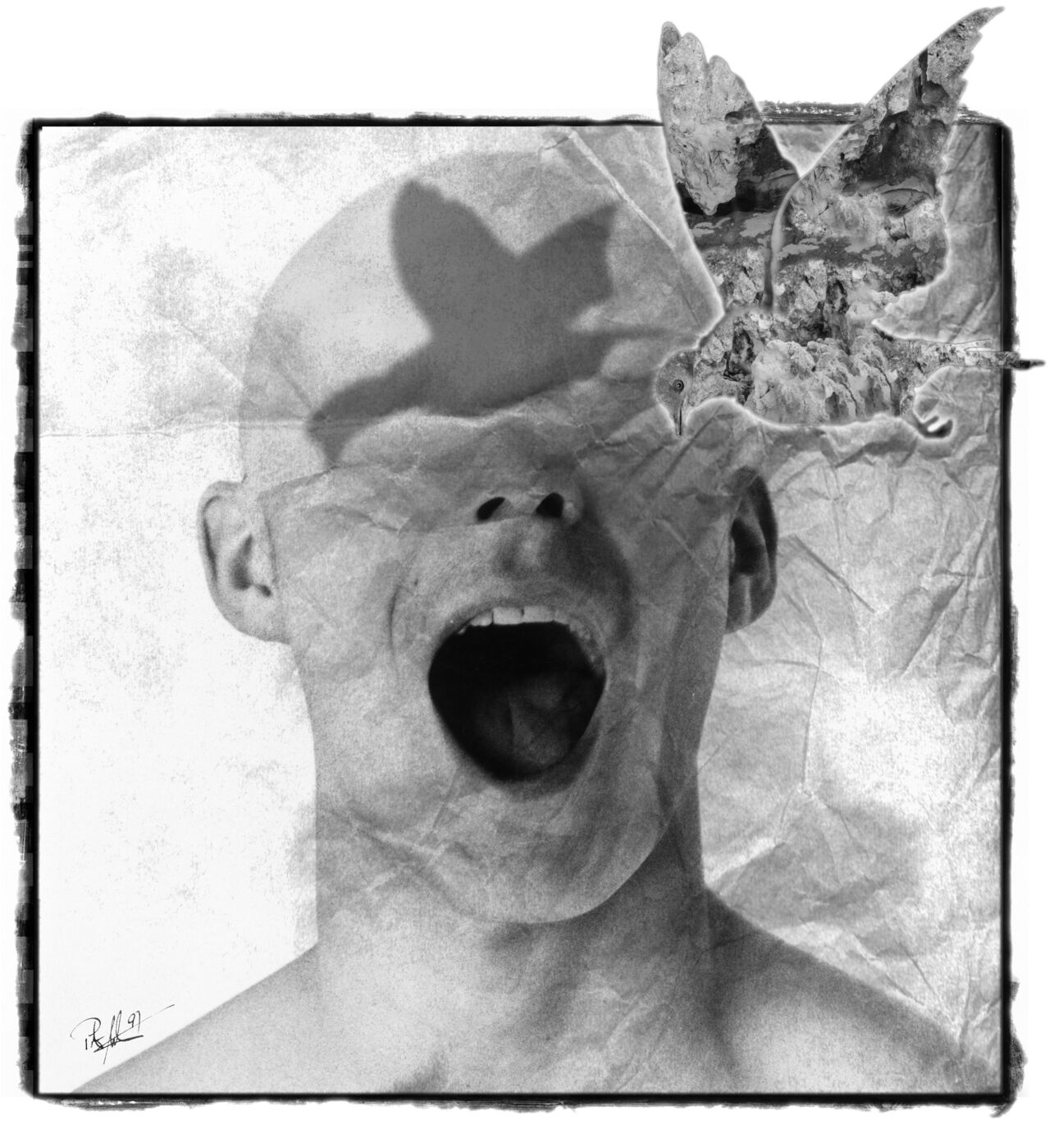

*‘De roepende’, ©picture alliance / dieKLEINERT.de / Peter Maltz*

*Jan Verheyen – Lier.*

*Eerste zondag van de Advent B – 29.11.2020*

*(Inspiratie: o.a. Het Woord delen. Preeksuggesties aansluitend bij De zondag vieren, Lezingencyclus jaar B 2020/2021, Berne Media; Marie-Noëlle Thabut, L’intelligence des Écritures Tome 3, Année B, Temps privilégiés, Éditions Artège)*